Определенный интеграл. Площадь криволинейной трапеции. Формула Ньютона-Лейбница.
Сейчас мы будем учиться решать задачи на нахождение площади криволинейной трапеции.
Как всегда, начнем с теории. Как вы помните, неопределенный интеграл от функции - это множество всех первообразных :
∫
В неопределенном интеграле не заданы границы интегрирования, и в результате нахождения неопределенного интеграла от функции мы получаем множество первообразных, отличающихся друг от друга на постоянную величину С.
Если заданы границы интегрирования, то мы получаем определенный интеграл:
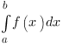
Здесь число - нижний предел интегрирования, число - верхний предел интегрирования. Определенный интеграл - это ЧИСЛО, значение которого вычисляется по формуле Ньютона - Лейбница:
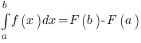.
- это значение первообразной функции в точке , и, соответственно, - это значение первообразной функции в точке .
Для нас с точки зрения решения задач важное значение имеет геометрический смысл определенного интеграла.
Рассмотрим фигуру, изображенную на рисунке:
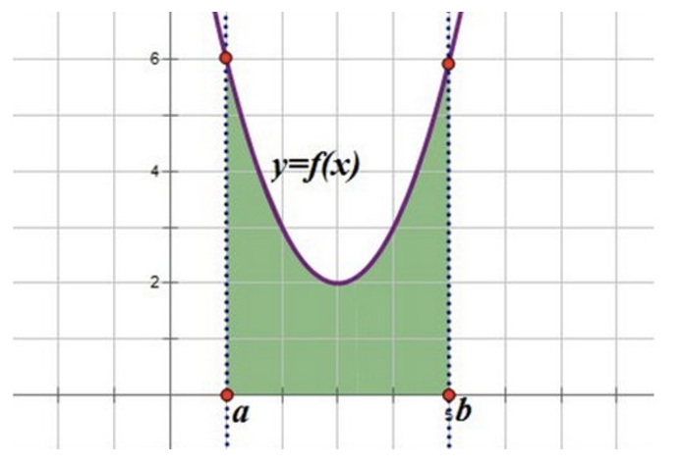

Зеленая фигура, ограниченая сверху графиком функции , слева прямой , справа прямой , и снизу осью ОХ называется криволинейной трапецией.
Геометрический смысл определенного интеграла:
Определенный интеграл - это число, равное площади криволинейной трапеции - фигуры, ограниченой сверху графиком положительной на отрезке 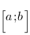 функции , слева прямой , справа прямой , и снизу осью ОХ.
Задача:
На рисунке изображён график некоторой функции . Функция — одна из первообразных функции . Найдите площадь закрашенной фигуры.
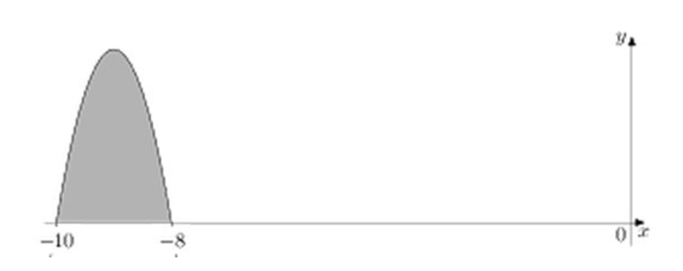
Закрашенная фигура представляет собой криволинейную трапецию, ограниченную сверху графиком функции , слева прямой , справа прямой , и снизу осью ОХ.
Площадь этой криволинейной трапеции вычисляется по формуле:
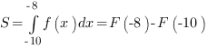, где - первообразная функции .
По условию задачи , поэтому, чтобы найти площадь фигуры, нам нужно найти значение первообразной в точке -8, в точке -10, и затем из первого вычесть второе.
Замечу, что в этих задачах очень часто возникают ошибки именно в вычислениях, поэтому советую аккуратно и подробно их записывать, и ничего не считать "в уме".
=
=
Ответ: 4

Методика нахождения площади на примерах
Методику нахождения площади рассмотрим сначала на относительно простом примере.
Пример 1.
Найти площадь фигуры, ограниченной линиями
Решение.
Вот искомая площадь:
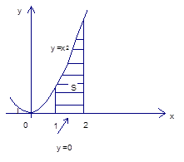
Рис. 3. Площадь
Вот формула:
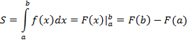
Это общая формула. Конкретно к нашему случаю она применима так:
Пределы интегрирования .
=.
Вычислили площадь криволинейной фигуры.
Ответ:
В следующей задаче площадь искомой фигуры образовывается с помощью А именно:

3. Пример 2
Найти площадь фигуры, ограниченной линиями
Решение.
Посмотрим, как выглядит фигура (рис. 4).
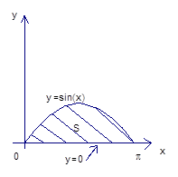
Рис. 4. Фигура, ограниченная линиями
Формула та же самая:
В нашем случае . Итак, надо найти определенный интеграл
=-(-1)+1=1+1=2.
Искомая площадь найдена, и ответ получен.
Ответ: 2

4. Пример 3
Найти площадь фигуры, ограниченной линиями
Решение.
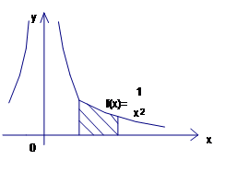
Рис. 5. Площадь фигуры, ограниченной линиями
Формула для площади та же самая:
В нашем случае .
.
Ответ:
В следующем примере ищется площадь под параболой.

5. Пример 4
Найти площадь фигуры, ограниченной линиями
Решение.
Схематически изобразим параболу Корни
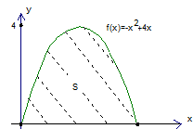
Рис. 6. Парабола
Применим известную формулу
И применим ее для данной функции и пределов интегрирования
.
Искомая площадь найдена.
Ответ:
Домашнее задание:
- Законспектировать тему
- Решить задачу:
Найти площадь криволинейной трапеции, ограниченной линиями
У = sin x, у=0, х=0, х=π

